Описание маршрута
От исходного бивуака на морене ледника Молодежного выйти на ледник Туюк-Су и, двигаясь по левой боковой морене, пересечь впадающий в него ледник Космодемьянской. Затем следовать по осыпи вдоль скального гребня, соединяющего вершины Локомотив и Космодемьянской.
Подъем на вершину Локомотив описан выше (2А к.т. по Северному гребню).
Обходя ряд жандармов справа по скалам средней трудности и легким, спуститься к понижению между вершинами Погребецкого и Локомотив. По снежным некрутым склонам, местами по осыпи подняться на пик Погребецкого.
Далее двигаться по восточному гребню до пер. Туюк-Су. Оттуда спуститься на ледник к подножию гребня пика Туюк-Су, и огибая его слева, идти к исходному бивуаку.
Траверс занимает 10-12 часов.

Рекомендации
- Количество участников - не ограничено.
- Исходный бивуак на морене ледника Молодежный.
- Выход с бивуака в 5 часов.
- Снаряжение на группу 4 человека:
  - веревка основная - 2х40м
  - кошки - 4шт
  - ледорубы - 4шт
  - ледобуры - 4шт
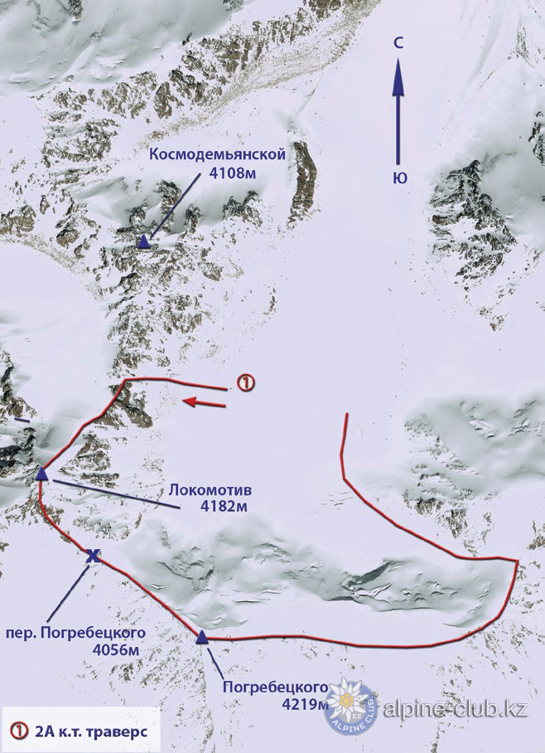

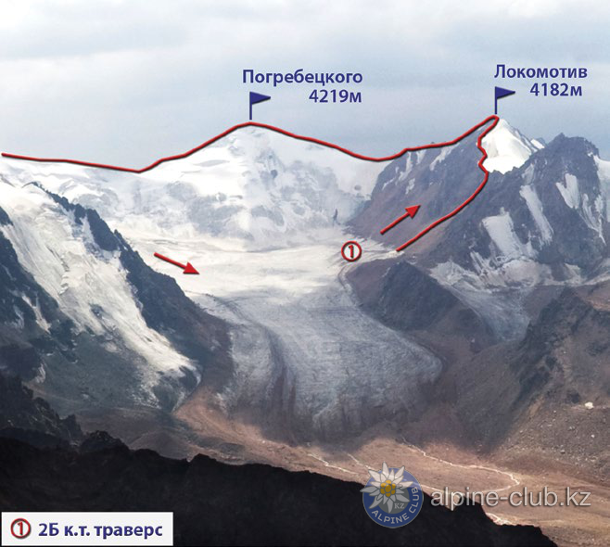
С сайта Mountain.kz

